Конспект занятия по ФЭМП в подготовительной к школе группе
Волкова Елена Ивановна
МДОУ детский сад № 355 город Волгоград
Воспитатель детского сада
Тема: Путешествие на луну.
Программное содержание:
1.Упражнять в группировке геометрических фигур по разным признакам.
2.Закреплять умение распознавать геометрические фигуры.
3.Продолжать закреплять навыки счёта и отсчёта в пределах 10.
4.Продолжать закреплять навыки порядкового счёта.
5.Учить детей делать коробочку квадратной формы.
6.Упражнять детей в ориентировке на плоскости листа, находить нижний левый и верхний углы.
7.Развивать образное и логическое мышление, смекалку, сообразительность.
8.Учить решать простейшие задачи.
Предварительная работа с детьми: Работа с карточками схемами, индивидуальные занятия.
Ход
Воспитатель: Ребята, хотите поиграть?
Давайте отправимся в путешествие на луну! Но сначала вы должны ответить мне на вопрос, каким должен быть космонавт?
Ответы детей (смелым, сильным, умелым, находчивым…..)
Воспитатель: Молодцы! Ребята у космонавтов очень трудная профессия и поэтому на луне вас ждут препятствия, сложные задания. Не испугаетесь? Тогда в путь!
Воспитатель: вам, ребята, необходимо помочь мне загрузить топливо в космический корабль.
Перед вами геометрические фигуры. Нельзя брать запрещающие знаки.
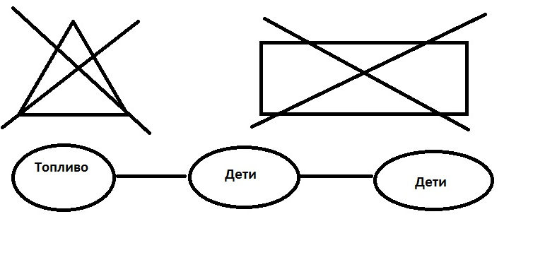 Воспитатель: Молодцы, правильно загрузили топливо.
Одеть скафандры! Полетели! (звучит песня Трава у дома)
Воспитатель: Прилунились!
А вот и первое препятствие:
Я сейчас раздам карточки с цифрами. По моему сигналу вы должны построится по порядку. Слева направо!
Молодцы. Рассчитались по порядку!
На пути у нас «Море зверей!» Здесь мы с вам поиграем. Игра называется «Собери силует животного»
Правила игры: Создавая силуэт животного вы должны использовать геометрические фигуры, присоединяя одну к другой!
Вопросы к детям (какое животное получилось? из каких геометрических фигур состоит.)
Наше путешествие продолжается. Смотрите следы! Эти следы нам оставили космонавты шагаем по следам 1-10.
Пришли к морю изобилия.
Ребята, хотите отведать космических пирожков?
Здесь пирожки. Четыре с капустой, а остальные с повидлом.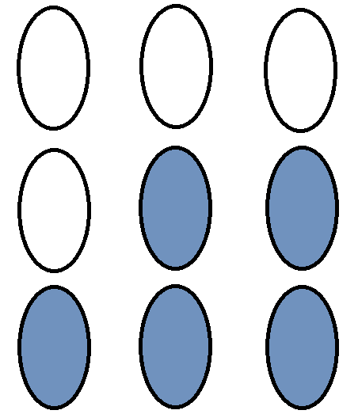
Подкрепились? Отправяемся дальше!!!
Смотрите записка. Это зашифрованное письмо. Сейчас я его прочитаю:
Дорогие ребята! Перед вами листы бумаги. Вы должны постараться и сделать из них коробочки квадратной формы. Если вы справитесь с этим заданием, то без труда найдёте дорогу к следующему морю.! Желаем удачи в пути! Космонавты.
Воспитатель: Ребята, у каждого из вас лист бумаги. На нём нарисованы квадраты. Сколько их? (16) Молодцы. Сейчас мы с вами попробуем сделать из них коробочки. Сколько квадратов у вас вверху? (4)
Давайте отделим их от остальных. Сколько внизу? (4)
Отделяем от остальных. Теперь так же сгибаем слева, потом справа. Дальше возьмите ножницы и отрежьте по красным линиям отделяя квадраты. Наши коробочки почти готовы, осталось только приклеить.
Воспитатель: Вы справились с этим заданием. Предлагаю взять эти лунные коробочки с собой. Они принесут вам удачу!
Вот мы без труда пришли к «морю ясности»
Сейчас мы с вам будем собирать «лунные камни» и делать красивое ожерелье. Вот по этой схеме.
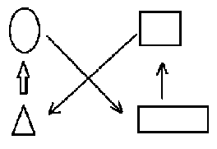
Начинаем с левого нижнего угла. Чередовать по порядку.

Ребята, посмотрите, какие красивые ожерелья из «лунных камней» у нас получились! Давайте возьмём их в подарок нашим мамам.
Ребята, вот и бывали мы на луне.
А чем мы занимались, что делали? (ответы детей)
Молодцы, вы справились с трудными заданиями, препятствиями, помогали друг другу , и я думаю из вас получатся настоящие космонавты. А наше путешествие подошло к концу. Пора отправляться домой.
Полетели! (звучит песня Трава у дома)

